Министерство науки и высшего образования Российской Федерации

Федеральное государственное автономное образовательное учреждение

высшего образования

**«Пермский национальный исследовательский**

**политехнический университет»**

**Лабораторная работа**

“Функции в С++”

Выполнила: студентка гр.РИС-23-3Б

Мокроусова Ангелина Андреевна

Проверила: доцент кафедры ИТАС

Полякова Ольга Андреевна

Пермь 2021

**Постановка задачи:**

Написать 3 программы, реализующие 3 различных метода решения для уравнения: 3х – 4ln(x) – 5 = 0

**Анализ задачи:**

Ход выполнения:

1. Объявление переменных
2. Ввод точности вычислений
3. Вычисление приближений корня

Используемые переменные:

* 1. Переменная вещественного типа е – точность вычислений
  2. Переменные вещественного типа а, b – интервал в котором находится корень
  3. Переменная вещественного типа с – середина интервала

**Метод половинного деления:**

**Код программы:**

#include <iostream>

#include <cmath>

using namespace std;

float e, c, a, b;

int main()

{

cin >> e >> a >> b;

while (abs(a - b) >= e)

{

c = (b + a) / 2;

if ((3*a - 4*log(a) - 5) * (3 * c - 4 * log(c) - 5) < 0)

{

b = c;

}

else

{

a = c;

}

}

cout << a;

}

**Блок-схема:**

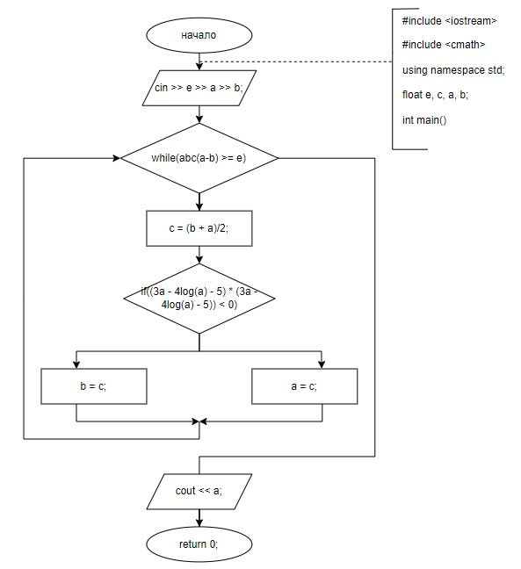

**Результаты:**  


**График:**

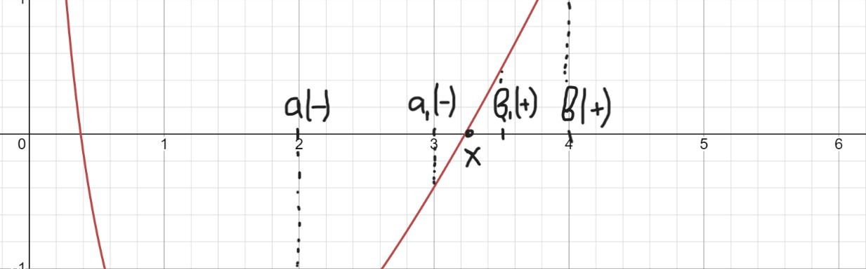

**Метод Итерации:**

**Код программы:**

#include <iostream>

#include <cmath>

using namespace std;

double f(double x)

{

return 3 * x - 4 * log(x) - 5;

}

double diff(double x)

{

const double h = 1e-10;

return (f(x + h) - f(x - h)) / (2.0 * h);

}

double fi(double x, double b, double a)

{

double v;

if (diff(b) > 0)

v = -(1 / fabs(fmax(diff(a), diff(b)))) / 2;

else

v = (1 / fabs(fmax(diff(a), diff(b)))) / 2;

return x + v * f(x);

}

double iterations(double a, double b, double eps)

{

double y, b1 = b;

do {

y = b1;

b1 = fi(b1, b, a);

} while (fabs(b1 - y) > eps);

return b1;

}

int main()

{

setlocale(LC_ALL, "rus");

cout.precision(9);

double a = -10;

double b = 10;

double eps = 0.000000001;

cout << "Найденный корень = " << iterations(a, b, eps);

return 0;

}

**Результаты:**

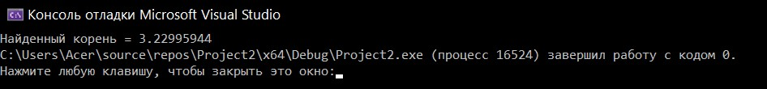

**Блок-схема**:  
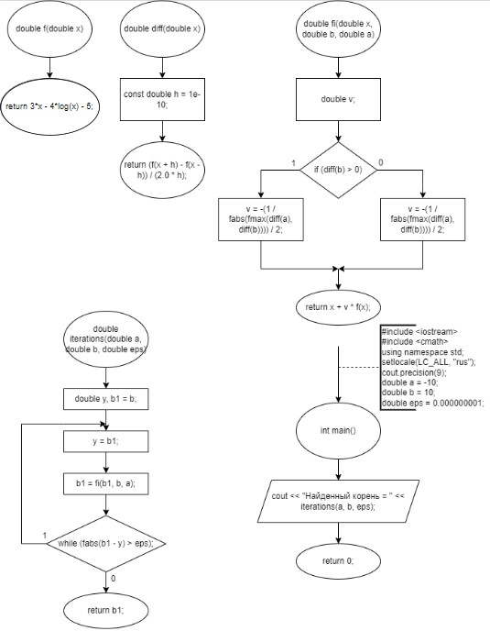

**График:**

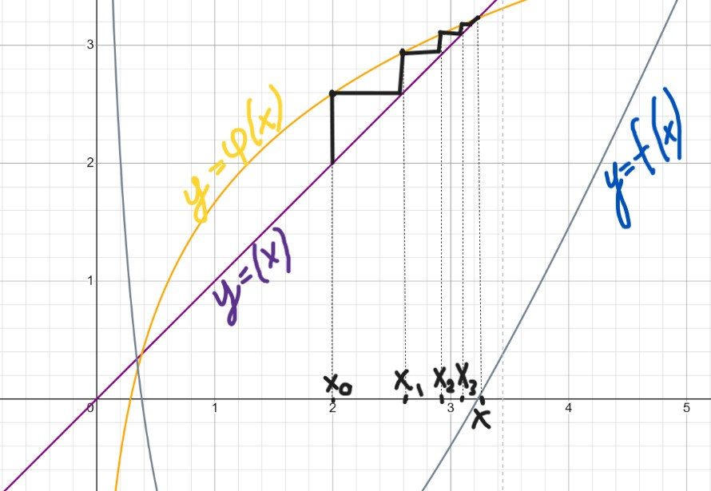

**Метод Ньютона:**

**Код программы:**

#include <iostream>

#include <math.h>

using namespace std;

double f(double x)

{

return 3*x - 4*log(x) - 5;

}

double diff(double x)

{

return 3 - 4/x;

}

int main()

{

setlocale(LC_ALL, "ru");

double x = 2, x0 = 4;

double e = 0.000001;

do

{

x0 = x;

x = x0 - f(x) / diff(x);

} while (fabs(x0 - x) > e);

cout << "Найденный корень: " << x;

return 0;

}

**Блок-схема:**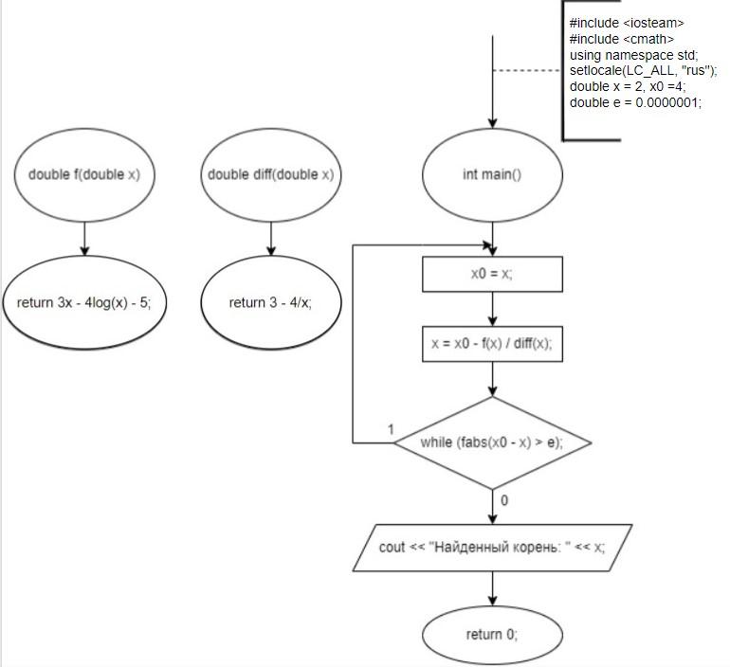

**Результаты:**



**График:**

